
Les prunes : quelques variétés de nos régions
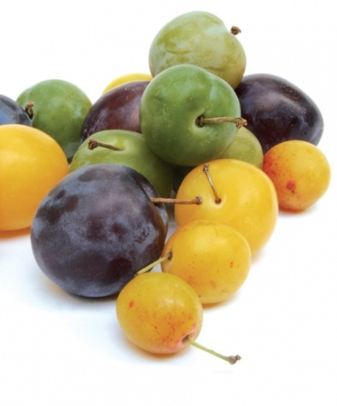
Ce délicieux fruit à peau lisse est à déguster durant l’été.
Quelle prune sous quel climat ?
- Quetsches et mirabelles sont bien adaptées au Nord-Est de la France.
- Les reines-claudes apprécient le climat du Sud-Ouest de la France et de la vallée de la Loire. Si le sol a peu d'importance, l'exposition, elle, doit être ensoleillée quelle que soit la variété.

Prune 'Quetsche d'Alsace'
- C'' est une prune violet foncé de forme oblongue
- Chair ferme et juteuse, vert orangé, à noyau libre
- Sucrée et moyennement acide
- Plutôt tardive, la quetsche d'Alsace se récolte de fin août à début septembre
- Elle se déguste le plus souvent nature, mais on peut aussi l'utiliser dans les pâtisseries, les confitures ou la mettre en bocaux, au sirop.
- Comme l'arbre fleurit tard (il est d'ailleurs autofertile), il est bien adapté aux régions froides ou humides. A planter en plein soleil ; tous les sols lui conviennent.
- L'arbre atteint 3 à 5 mètres de haut.
Prune 'Mirabelle de Nancy'
- C'est une jolie petite prune ronde jaune doré, parfois pigmentée de rouge, très sucrée et moyennement acide
- Chair jaune, fine, ferme et juteuse, à noyau libre
- Elle arrive à maturité entre fin juillet et début août
- C'est l'une des meilleures prunes de bouche, elle fait d'ailleurs l'objet d'un Label Rouge => elle se prête également à tous types de préparations culinaires, notamment aux confitures en raison de la finesse de sa peau.
- L’arbre est vigoureux et très productif et atteint 3 à 4 m de haut.
- II est autofertile mais produit mieux s'il est pollinisé par une autre variété de prunier.

Prune 'Reine-claude d'Oullins'
- Variété ancienne qui donne en abondance des prunes rondes, jaunes à jaune verdâtre, bien sucrées et faiblement acides, assez juteuses, à noyau libre, excellentes en conserves ou en confitures, mais qui sont également délicieuses comme fruits de table.
- Variété autofertile, l'arbre donne entre mi-juillet et août, il accepte tout type de sol et atteint 3 à 4 mètres de hauteur.
Prune 'Reine-claude Verte' (aussi appelée 'Reine-claude Dorée')
- Assez comparable à celle d'Oullins, elle diffère cependant de la précédente par sa couleur (jaune ou verte selon les stades de maturité)
Très sucrée, peu acide et bien juteuse
- Elle fait l'objet d'un Label Rouge
- On l'apprécie nature, en pâtisserie, en confitures, en fruits au sirop ou à l'alcool.
- Ce prunier accepte tous les sols, sauf ceux qui sont secs (un manque d'eau perturbe la maturation des fruits).
- Pour une bonne fructification (récolte en août), il doit être pollinisé par une autre variété (Prune d'Ente, Reine-claude d'Oullins, Reine-claude de Bavay, Quetsche Stanley). Il est vigoureux mais a une tendance à l'alternance (il produit bien une année sur deux).
Prune 'Reine-claude de Bavay'
- Avec ses gros fruits vert orangé, ronds, légèrement asymétriques, la Reine-claude de Bavay est une très bonne prune
- La chair vert-jaune est ferme, juteuse et assez sucrée, peu acide, le noyau est semi-adhérent
- On la consomme comme fruit de bouche ou on l'utilise en pâtisserie, en confiture ou au sirop
- Les fruits arrivent à maturité mi-septembre, ce qui en fait une variété tardive.
Prune d'Ente
- C'est un fruit de taille moyenne, plutôt arrondi, orange à rouge violacé
- Chair juteuse, fine et tendre, très sucrée, de couleur jaune vert
- C'est elle qui donne le fameux pruneau d'Agen, qui n'est autre qu'une prune d'Ente séchée
- Elle est mûre fin août
- Elle est donc excellente pour la préparation de fruits séchés (long séchage au four à basse température), mais aussi de confitures.
- La prune d'Ente est autofertile (c'est aussi un bon pollinisateur)
- L'arbre tolère tous les sols, sauf ceux qui sont trop argileux
Bon à savoir : pour bénéficier de l'IGP (Indication Géographique Protégée), elle doit être récoltée dans le bassin de production qui s’étend sur 118 cantons répartis sur 6 départements du Sud-Ouest : le Lot-et-Garonne (2/3 de la production), la Dordogne, la Gironde, le Tarn-et-Garonne, le Gers et le Lot.

 Bonne culture
Fiche :  2020 JDN jardins du nord
Pour en parler sur le forum : https://www.jardins-du-nord.fr/viewtopic.php?f=18&t=2262=Prunes
Photo : du net

